2021年山西省大同市中考生物试卷
一、选择题（下列各题的选项中，只有一项符合题目要求，请选出并在答题卡上将该选项涂黑。每题2分，共30分）
1．如图为某生态系统中部分生物成分之间的关系。下列有关该生态系统的说法错误的是（ ）
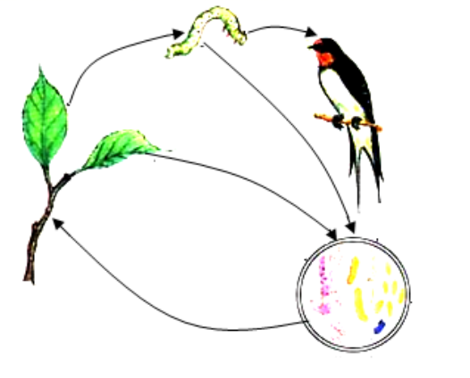
A．现实生活中影响鸟生活的生态因素包括非生物因素和生物因素
B．“植物→虫→鸟→细菌真菌”形成一条完整的食物链
C．图中的虫和鸟属于消费者
D．作为生态系统图中尚缺少阳光等非生物成分
2．如图是人体内三种血管的模式图。中医常通过“切脉”来诊断疾病，所“切”血管是（ ）
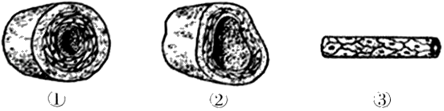
A．① B．②
C．③ D．所有血管都可以
3．习近平总书记一直关心青少年视力健康问题，强调“全社会都要行动起来，共同呵护好孩子的眼睛，让他们拥有一个光明的未来”。打乒乓球不仅可以增强体质，还可以使睫状体得到锻炼，有助于保护青少年视力。睫状体可调节的结构是（ ）
A．角膜 B．晶状体 C．玻璃体 D．视网膜
4．诗词是中华民族传统文化的瑰宝，诗词里蕴含着不少生物学现象。下列描述错误的是（ ）
A．“江上往来人，但爱鲈鱼美”，鲈鱼和鲸鱼一样生活在水中，用鳃呼吸
B．“神龟虽寿，犹有竟时。腾蛇乘雾，终为土灰”，龟和蛇有防止水分散失的甲或鳞片
C．“地迥鹰犬疾，草深狐兔肥”，兔的牙齿有门齿和臼齿的分化与其植食性相适应
D．“明月别枝惊鹊，清风半夜鸣蝉”，蝉属于动物界的最大类群——节肢动物
5．某同学尝试用鲜牛奶制作酸奶，下列操作过程中不正确的是（ ）
A．放在温暖的地方进行发酵过程
B．制作酸奶过程中需要将容器密封
C．将鲜奶加热后直接进行“接种”
D．制作酸奶要用到的菌种是乳酸菌
6．清丰食用菌是河南省濮阳市清丰县的特产。清丰食用菌主要有白灵菇、杏鲍菇、双孢菇、鸡腿菇、香菇、平菇等11个品种。下列关于食用菌中香菇的说法正确的是（ ）
A．香菇是由原核细胞构成的多细胞生物
B．香菇培养基主要给香菇提供水分和无机盐
C．香菇大棚培养过程中经常采用延长光照时间的方法增加产量
D．香菇是依靠孢子来繁殖的
7．一株牡丹能开出不同颜色的花，可能是用下列哪种方法培育的（ ）
A．种子繁殖 B．扦插 C．压条 D．嫁接
8．如图表示蝼蛄和菜粉蝶的发育过程，相关叙述错误的是（ ）
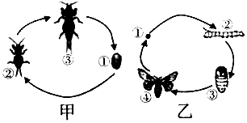
A．甲属于完全变态发育，而乙为不完全变态发育
B．甲的发育会经历受精卵→若虫→成虫三个阶段
C．图甲的③和图乙的②危害较大
D．两者都是有性生殖、体内受精，并且都有蜕皮现象
9．如图所示为与遗传有关的结构示意图，相关叙述正确的是（ ）
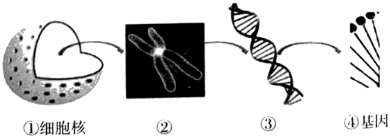
A．正常人体的所有细胞中，②的数量都为23对
B．②在体细胞中成对存在，③成单存在
C．③的分子呈双螺旋结构，是主要的遗传物质
D．④是具有特定的遗传效应的③片段，④的数目和③分子的数目相等
10．新冠病毒和流感病毒一样，非常容易发生变异，在疫情严重的某国发现传染性更强的新冠病毒变异病毒，下列关于新冠病毒变异的分析正确的是（ ）
A．该病毒的变异是不利变异
B．所有变异一定会使病毒传染性增强
C．该病毒的变异不可以遗传
D．该变异过程中一定有遗传物质的改变
11．如果有耳垂性状由显性基因E控制，无耳垂性状由隐性基因e控制，小明是无耳垂的，而他的父母是有耳垂的，则小明的父母再生一个有耳垂的女儿的概率为（ ）
A． B． C． D．
12．初中生物教材中，著名科学家与其相关学说或科学实验对应错误的是（ ）
选项 | 科学家 | 相关的学说或科学实验
A | 法国微生物学家巴斯德 | 著名的鹅颈瓶实验
B | 俄国生理学家伊万诺夫斯基 | 发现了病毒
C | 孟德尔 | 利用豌豆杂交实验发现了遗传规律
D | 美国青年学者米勒 | 利用模拟实验证明无机物可以构成有机物蛋白质
A．A B．B C．C D．D
13．换季时，气温的骤升或骤降易导致感冒。如图是常用感冒药“板蓝根颗粒”说明书的部分内容，有关此药的叙述正确的是（ ）
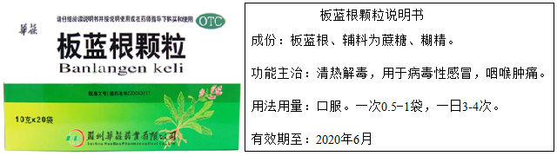
A．板蓝根颗粒是非处方药，购买时无需医生处方
B．中药无副作用，可每天喝板蓝根以预防感冒
C．为提前康复，可增加每次用药量或服用次数
D．只要未拆封，此药在2020年7月可正常服用
14．学习生物学可以让我们学会更健康的生活。下列叙述正确的是（ ）
A．艾滋病的病原体是艾滋病患者和携带艾滋病毒的人
B．肺结核、流行性感冒和白化病都是传染病人
C．小刚上肢受伤，血液呈暗红色并缓慢而连续地从伤口流出，可指压伤口的近心端止血
D．苯丙酮尿症是由遗传物质异常引起的一种疾病
15．我国于2011年5月1日起执行“醉驾入刑”，其科学依据是过量的酒精会使人（ ）
A．神经中枢处于麻痹状态 B．血管舒张，体温上升
C．呼吸加快，记忆力下降 D．免疫力下降
二、判断题（每题1分，共10分）
16．（1分）原尿流经肾小管时，原尿中被肾小管重新吸收回血液的成分中不包括水。 （判断对错）
17．（1分）肠液、胰液、胆汁中都含有多种消化酶，能消化脂肪。 （判断对错）
18．（1分）章鱼、鲍鱼、墨鱼、鱿鱼名称里有“鱼”却都不是鱼。 （判断对错）
19．（1分）动物对于一个生态系统来说是很重要的，没有动物就不能进行物质循环。 （判断对错）
20．（1分）隐性基因控制的生物性状表现不出来，这种基因不遗传给后代。 （判断对错）
21．（1分）生物的性状主要是由基因控制的。 （判断对错）
22．（1分）人类精子中的染色体只有X染色体或者Y染色体。 （判断对错）
23．（1分）两棵长得一样高的高茎豌豆，其基因组成不一定相同。 （判断对错）
24．（1分）传染病是由病原体引起的，病原体可以是细菌、病毒或寄生虫。 （判断对错）
25．（1分）“有人一辈子吸烟，照样活八九十岁”，可见吸烟的危害并不严重。 （判断对错）
三、解答题（每空1分，共50分。题目中[]填字母或序号，横线上填名称）
26．（9分）人工密闭舱生态系统，提供了人类生活所需的物质，可以在该系统内循环生。图一是密闭舱内的碳循环示意图（注：①和②表示气体），请根据图回答：
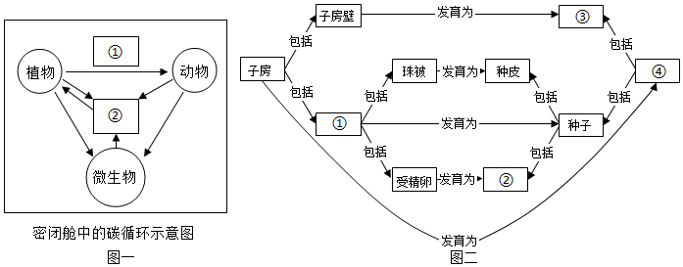
（1）在人工密闭舱生态系统中，舱内实验人员属于该生态系统中的 者。
（2）人在密闭舱内能够生存，主要是由于绿色植物通过 作用为人类提供了有机物和① 。
（3）气体②是植物光合作用的原料之一，它主要来自密闭舱内的生物通过呼吸作用在动植物及微生物细胞的 内产生。
（4）柑橘富含维生素C，可预防坏血病。科研人员在密闭舱生态系统中种植了“柑橘”，请识别图二并回答：其中②是 ，④是 。
（5）柑橘含有大量营养丰富、可口开胃的酸甜汁液这些汁液来自柑橘细胞的哪个结构？ 。
（6）我们聊了这么多关于柑橘的话题，你也许早已口舌生津，垂涎欲滴了，这种反射类型属于 ，这与 中特定的神经中枢有关。
27．（6分）如图所示的四种单细胞生物在结构上既有相同之处也有不同之处，它们都能在各自的环境中独立生存。请根据所学知识回答：
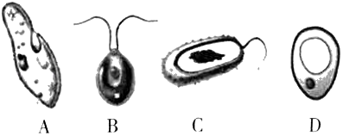
（1）从细胞结构看，如果将C归为一类，A、B、D归为另一类，你的分类依据为 。
（2）A属于动物，它在细胞的基本结构上与其他三种生物最主要的区别是 。
（3）B能进行光合作用，因为其细胞结构中有 ，它所属类群的结构特征主要是 。
（4）C分布广泛，一是与它靠 生殖有关，二是与形成 度过不良环境有关。
28．（8分）动物通过运动扩大了生存空间，增加了利用资源的机会，对其生存和繁衍后代有着十分重要的意义。如图是几种动物运动有关的形态结构图，请根据所学知识分析回答以下问题：
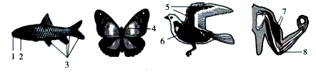
（1）动物的运动有许多不同形式。如：
①鱼类可依靠尾部和躯干部的摆动和[3] 的协调作用游泳；
②昆虫大多依靠[4] 飞行，依靠足爬行，有的还能跳跃；
③鸟类的前肢进化成了[5] ，可自由飞行，后肢适于行走、奔跑或攀援等；
④人类主要依靠 、关节和肌肉的协调配合，完成各种精细而灵活的动作。
（2）动物的运动器官有许多共同的结构特征。如：
①多具有发达的 ，能为运动提供动力，它靠两端的 附着在不同的骨上；
②多具有牢固的支持和附着结构，如昆虫体表的 ，鸟类的龙骨突，人体四肢的骨骼；
③多具有便于灵活运动的分支和节点，如蝗虫的足分节，人的四肢有许多[8] 。
29．（8分）蚜虫，又称腻虫、蜜虫，是一类植食性昆虫在春季和夏季，蚜虫群中大多数或全部为雌性。这时，雌性蚜虫所产的卵不经过受精也能发育形成胚胎，经过4天左右若虫即可发育为成虫，成虫在适合的温度下一天就可以产生10多只若虫，可持续繁殖2﹣3个月。因此一只雌虫在春季孵化后可以产生数以亿计的蚜虫。到了秋季，光照周期和温度发生变化，食物数量减少，在蚜虫体内调控机制的作用下，雌性蚜虫开始产出雄性若虫。雄性和雌性进行交尾后产卵。这些卵在度过冬季后，可以孵化出带翅膀或不带翅膀的若虫。其中带翅膀的若虫可迁飞到新的植物（常常为不同类型植物）上开始繁殖新的种群。
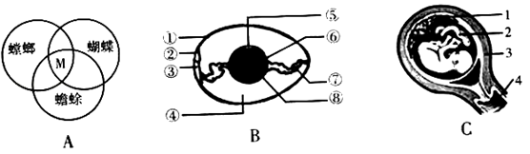
（1）春、夏两季，蚜虫进行 生殖，在秋季，蚜虫进行 生殖。
（2）图A中的M表示为三种动物生殖发育过程中的相似之处，则M为 。
A.有性生殖
B.无性生殖
C.体内受精
D.体外受精
（3）图B是鸟卵结构示意图，能发育成雏鸟的结构是[ ] 。
（4）图C中新生命在母体的 里发育，胎儿与母体是通过[ ] 进行物质交换的。
30．（6分）中国古动物博物馆是一座介绍史前脊椎动物起源和进化的国家级博物馆，展现了各类群动物的丰富化石，清晰的勾勒出脊椎动物的发展。根据图中各类脊椎动物的化石，回答问题：
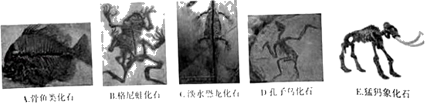
（1）图中化石反映了动物类群由海洋向陆地进化，并不断征服陆地的过程。这些生物通过 、 和 ，不断进化。
（2）上述形成化石的动物中，真正开始完全适应陆地生活的是从化石[ ]开始，原因是此类动物的 不受水的限制。
（3）孔子鸟化石发现于中国辽宁省，是迄今为止发现的与现代鸟类特征最接近的古鸟类。大部分现代鸟类能够飞行，体现了生物结构与功能的 性。
31．（5分）“杂交水稻之父”袁隆平为首的中国杂交水稻专家用野生水稻与普通水稻杂交，培育出了高产杂交水稻，这一成果在世界上被称为中国的“第五大发明”。
（1）普通水稻的体细胞中有24条染色体，那么它所产生的生殖细胞中所含染色体数是 条。袁隆平利用野生水稻与普通栽培水稻多次杂交，培育出高产的杂交水稻新品种，这是利用了水稻 的多样性，也体现了人类应用 原理培育新品种。
（2）科学家应用生物技术培育出一种抗病虫水稻，它能产生一种特殊的蛋白质杀死害虫，但对人体健康无害，目前正在大面积推广种植。科学家还研究了害虫的遗传基因，发现不抗该特殊蛋白质的害虫基因为显性（用E表示），抗该特殊蛋白质的害虫基因为隐性（用e表示）。那么水稻中不抗该特殊蛋白质害虫的基因组成为 ；抗该特殊蛋白质害虫的基因组成为 。
32．（8分）阅读资料，回答相关问题：
资料一 接种疫苗是防控新冠疫情的重要措施。我国新冠疫苗的生产和接种工作正在稳步推进中。
资料二 北京市疾控中心回应称，根据前期新冠病毒灭活疫苗临床试验研究，仅接种一剂次灭活疫苗不能产生预期的免疫效果。接种第二剂次灭活疫苗大约2周后，接种人群可以产生较好的免疫效果，如图所示。
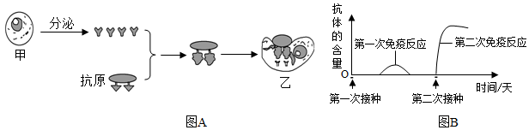
（1）新冠病毒侵染肺部时，被侵染的肺泡内会出现液体，影响了人体内的 过程，从而导致血液中氧含量低，最终出现身体乏力等症状。
（2）疫情初期，为确定所发现的冠状病毒是否为一种新型病毒，科学家对其进行了基因测序，检测的结构应是病毒的 。目前各个国家都在积极接种新冠疫苗，请利用如图A分析接种疫苗的免疫过程原理，接种的疫苗从免疫学角度来看相当于 ，图A中甲、乙依次表示的细胞类型为 。该类型免疫的特点是 。
（3）在接种初期密切接触新冠肺炎患者仍然可能患上新冠肺炎，原因是 。
（4）图B中显示第二次受疫苗刺激后产生抗体的数量特点是 。
（5）新冠肺炎之所以能全球流行，是因为它具有传染性和流行性特点。为防止新冠肺炎患者继发感染，在治疗过程中，医生会给患者输入康复者血清治疗，这属于预防传染病措施中的 。
四、探究题（每空2分，共10分）
33．（10分）5月31日是世界无烟日，为了了解烟草对生物的危害，同学们开展了“烟草浸出液对黄豆种子萌发的影响”的探究活动，具体过程如下：
①用香烟和蒸馏水制成烟草浸出液。
②通过稀释，得到体积分数为25%、50%、75%的烟草浸出液。
③取5个培养皿，编号，铺上卫生纸，均放入结构完整、大小相同的50粒活黄豆种子。
④在培养皿中分别加入等量的蒸馏水和不同浓度的烟草浸出液，都放在室温条件下。5天后统计种子的发芽率。实验结果如表所示，请分析回答下列问题：
编号 | 黄豆种子数 | 烟草浸出液浓度 | 第5天的发芽率
A | 50 | 100% | 26%
B | 50 | 75% | 44%
C | 50 | 50% | 64%
D | 50 | 25% | 82%
E | 50 | 蒸馏水 | 96%
（1）该实验的对照组是编号 ，变量是 。
（2）通过表格的数据分析，可以得出结论：烟草浸出液对黄豆种子的萌发有 作用。
（3）为了使实验结果更加准确，还应该设置 实验，取各组实验的平均值。
（4）烟草燃烧时会产生多种对人体有害的物质，如 等（写1种），这些物质进入人体会诱发多种呼吸系统疾病，严重的可能引发肺癌。

一、选择题（下列各题的选项中，只有一项符合题目要求，请选出并在答题卡上将该选项涂黑。每题2分，共30分）
1．如图为某生态系统中部分生物成分之间的关系。下列有关该生态系统的说法错误的是（ ）
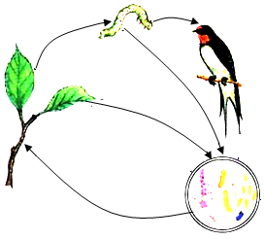
A．现实生活中影响鸟生活的生态因素包括非生物因素和生物因素
B．“植物→虫→鸟→细菌真菌”形成一条完整的食物链
C．图中的虫和鸟属于消费者
D．作为生态系统图中尚缺少阳光等非生物成分
【分析】生态系统是指在一定地域内生物与环境形成的统一的整体。生态系统的组成包括非生物部分和生物部分。非生物部分有阳光、空气、水、温度、土壤（泥沙）等；生物部分包括生产者（绿色植物）、消费者（动物）、分解者（细菌和真菌）。
【解答】解：A、影响生物生活的环境因素可以分为两类：一类是光、温度、水、空气等非生物因素，另一类是生物因素，A正确；
B、食物链中只包含生产者和消费者，不包括分解者和非生物部分；食物链以生产者开始，以最高营养级结束，图中的食物链是植物→虫→鸟，B错误；
C、动物不能自己制造有机物，它们直接或间接以植物为食，随着摄食，食物中的物质和能量也进入动物体内，因此图中的虫和鸟属于消费者，C正确；
D、生态系统的组成包括非生物部分和生物部分，作为生态系统图中尚缺少阳光等非生物成分，D正确.
故选：B。
【点评】掌握生态系统的正常和功能是解题的关键。
2．如图是人体内三种血管的模式图。中医常通过“切脉”来诊断疾病，所“切”血管是（ ）
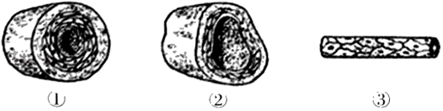
A．① B．②
C．③ D．所有血管都可以
【分析】血管分为①动脉、②静脉和③毛细血管三种，动脉是将血液从心脏输送到身体个部分去的血管，静脉是把血液从身体各部分送回心脏的血管，毛细血管是连通于最小的动脉与静脉之间的血管。
脉搏即动脉搏动，随着心脏节律性的收缩和舒张，管壁相应的出现扩张和回缩，在表浅动脉上可触到搏动。
【解答】解：脉搏即动脉搏动，脉搏频率即脉率。正常人的脉搏和心跳是一致的。正常成人为60到100次/分，常为每分钟70﹣80次，平均约72次/分。老年人较慢，为55到60次/分。切脉是汉族独创的诊法，两千多年来中医则习惯脉诊，即用手指按①动脉，根据脉象来诊断疾病。切脉时触摸到搏动的结构是桡动脉。
如图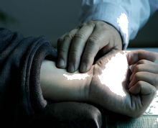
故选：A。
【点评】病情危重，特别是临终前脉搏的次数和脉率都会发生明显的变化。脉搏的变化也是医生对病人诊断的其中一项依据。
3．习近平总书记一直关心青少年视力健康问题，强调“全社会都要行动起来，共同呵护好孩子的眼睛，让他们拥有一个光明的未来”。打乒乓球不仅可以增强体质，还可以使睫状体得到锻炼，有助于保护青少年视力。睫状体可调节的结构是（ ）
A．角膜 B．晶状体 C．玻璃体 D．视网膜
【分析】眼球由眼球壁和内容物组成，眼球壁包括外膜、中膜和内膜，外膜由无色透明的角膜和白色坚韧的巩膜组成；中膜由虹膜、睫状体和脉络膜组成；内膜是含有感光细胞的视网膜；内容物由房水、晶状体、玻璃体组成。晶状体似双凸透镜，有折光作用。虹膜中央有瞳孔，瞳孔的大小可以调节，能够控制进入眼球内的光线。玻璃体是透明的胶状物。视网膜上有感光细胞，能接受光的刺激产生神经冲动。
【解答】解：视觉的形成过程是：外界物体反射来的光线，经过角膜、房水，由瞳孔进入眼球内部，再经过晶状体和玻璃体的折射作用，在视网膜上能形成清晰的物象，物象刺激了视网膜上的感光细胞，这些感光细胞产生的神经冲动，沿着视神经传到大脑皮层的视觉中枢，就形成视觉。睫状体内有平滑肌，晶状体依靠悬韧带与睫状体相连，眼睛通过睫状体来调节晶状体的曲度，来看清远近不同的物体。
故选：B。
【点评】人能够看清远近不同的物体是与晶状体的曲度可以调节有关。
4．诗词是中华民族传统文化的瑰宝，诗词里蕴含着不少生物学现象。下列描述错误的是（ ）
A．“江上往来人，但爱鲈鱼美”，鲈鱼和鲸鱼一样生活在水中，用鳃呼吸
B．“神龟虽寿，犹有竟时。腾蛇乘雾，终为土灰”，龟和蛇有防止水分散失的甲或鳞片
C．“地迥鹰犬疾，草深狐兔肥”，兔的牙齿有门齿和臼齿的分化与其植食性相适应
D．“明月别枝惊鹊，清风半夜鸣蝉”，蝉属于动物界的最大类群——节肢动物
【分析】生物生存受到环境因素的影响（包括生物因素和非生物因素），生物适应一定的环境又受到环境的制约，生物必须依赖一定的环境而生存。
【解答】解：A、鲈鱼属于鱼类，用鳃呼吸，鲸鱼属于哺乳动物，用肺呼吸。A错误；
B、龟和蛇都属于爬行动物，有防止水分散失的甲或鳞片，适应陆地生活，B正确；
C、兔是草食性动物，与其食性相适应，家兔的牙齿分为门齿和臼齿，无犬齿，有特别发达的盲肠，消化食物的面积很大，适于消化植物纤维，C正确；
D、蝉属于节肢动物，节肢动物中的昆虫纲是动物界中种类最多，数量最大，分布最广的一个类群，D正确。
故选：A。
【点评】解答此类题目的关键是运用所学知识对某些自然现象做出科学的解释。
5．某同学尝试用鲜牛奶制作酸奶，下列操作过程中不正确的是（ ）
A．放在温暖的地方进行发酵过程
B．制作酸奶过程中需要将容器密封
C．将鲜奶加热后直接进行“接种”
D．制作酸奶要用到的菌种是乳酸菌
【分析】细菌和真菌等微生物的发酵在食品的制作中具有重要意义，制酸奶要用到乳酸杆菌，制酒要用到酵母菌，据此解答。
【解答】解：A、把接种后的培养皿放在保持恒定温度的培养箱中，也可以放在室内温暖的地方进行培养，A正确；
B、制酸奶要用到乳酸菌，乳酸菌属于细菌，通过分裂进行生殖，在无氧的条件下，牛奶经乳酸菌的发酵后使原有的乳糖变为乳酸，易于消化，B正确；
C、制作酸奶过程中，鲜奶加热后直接进行”接种”，会杀死乳酸菌使接种失败，C错误；
D、制作酸奶用乳酸杆菌，乳酸菌进行分裂生殖，D正确。
故选：C。
【点评】多掌握常见的发酵技术在食品制作中的作用的例子，并理解其原理。
6．清丰食用菌是河南省濮阳市清丰县的特产。清丰食用菌主要有白灵菇、杏鲍菇、双孢菇、鸡腿菇、香菇、平菇等11个品种。下列关于食用菌中香菇的说法正确的是（ ）
A．香菇是由原核细胞构成的多细胞生物
B．香菇培养基主要给香菇提供水分和无机盐
C．香菇大棚培养过程中经常采用延长光照时间的方法增加产量
D．香菇是依靠孢子来繁殖的
【分析】香菇属于多细胞真菌，真菌的基本结构有细胞壁、细胞膜、细胞质、细胞核，没有叶绿体。
【解答】解：A、香菇是由大量菌丝构成的，基本结构是细胞壁、细胞膜、细胞质和细胞核，是真核细胞，A错误；
B、培养基主要是为香菇的生长提供有机物，B错误；
C、香菇大棚培养过程中延长光照时间不能增加产量，因为香菇不含叶绿体，不能进行光合作用，C错误；
D、香菇属于多细胞真菌，是依靠孢子来繁殖的，D正确。
故选：D。
【点评】明白真核生物具有真正的细胞核。
7．一株牡丹能开出不同颜色的花，可能是用下列哪种方法培育的（ ）
A．种子繁殖 B．扦插 C．压条 D．嫁接
【分析】嫁接是指把一个植物体的芽或枝，接在另一个植物体上，使结合在一起的两部分长成一个完整的植物体。据此作答。
【解答】解：嫁接属于无性繁殖，没有精子和卵细胞结合成受精卵的过程，因而后代一般不会出现变异，能保持嫁接上去的接穗优良性状的稳定，而砧木一般不会对接穗的遗传性产生影响。因此要想让一株牡丹开出不同颜色的花，就可以用开出不同颜色的花的枝或芽做接穗，嫁接到一个植株上就可以了。可见D正确。
故选：D。
【点评】只要熟练掌握了嫁接的相关知识，即可正确答题。
8．如图表示蝼蛄和菜粉蝶的发育过程，相关叙述错误的是（ ）
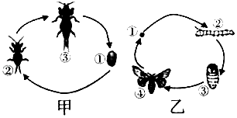
A．甲属于完全变态发育，而乙为不完全变态发育
B．甲的发育会经历受精卵→若虫→成虫三个阶段
C．图甲的③和图乙的②危害较大
D．两者都是有性生殖、体内受精，并且都有蜕皮现象
【分析】昆虫的发育分完全变态和不完全变态，完全变态发育的过程分：卵、幼虫、蛹、成虫四个阶段；不完全变态的发育过程分：卵、幼虫、成虫三个阶段。图甲中①受精卵、②若虫、③成虫，图乙中①受精卵、②幼虫、③蛹、④成虫。
【解答】解：AB、甲图表示蝼蛄的发育过程经过受精卵，若虫，成虫三个阶段，属于不完全变态发育；乙图表示菜粉蝶的发育受精卵、幼虫、蛹、成虫四个阶段，属于完全变态发育，A错误；B正确；
C、甲图的③成虫期对农作物危害较大，乙的②幼虫期对农作物危害较大，C正确；
D、甲乙都是有性生殖，体内受精，并且都有蜕皮现象，D正确。
故选：A。
【点评】回答此题的关键是明确昆虫的发育过程和特点。
9．如图所示为与遗传有关的结构示意图，相关叙述正确的是（ ）
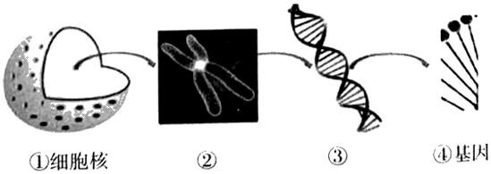
A．正常人体的所有细胞中，②的数量都为23对
B．②在体细胞中成对存在，③成单存在
C．③的分子呈双螺旋结构，是主要的遗传物质
D．④是具有特定的遗传效应的③片段，④的数目和③分子的数目相等
【分析】染色体是由蛋白质和DNA两种物质组成，DNA是主要的遗传物质。遗传物质在细胞中的结构层次（由小到大）：基因→DNA分子→染色体→细胞核→细胞。
【解答】解：A、正常人的体细胞染色体的数量为23对，有的体细胞没有细胞核，所以没有染色体，如红细胞，A错误；
B、体细胞中的②染色体是成对存在的，1条染色体上有1个DNA分子，因此③DNA也成对存在，B错误；
C、DNA分子呈双螺旋结构，是遗传信息的载体，是主要的遗传物质，C正确；
D、DNA分子上具有特定遗传信息、能够决定生物的某一性状的片段叫做基因，因此，基因是包含遗传信息的DNA片段；一个DNA分子中含有多个基因，因此生物体内的DNA分子数目与基因数目是不相等的，D错误。
故选：C。
【点评】解此题的关键是理解掌握DNA是主要的遗传物质，是遗传信息的载体。
10．新冠病毒和流感病毒一样，非常容易发生变异，在疫情严重的某国发现传染性更强的新冠病毒变异病毒，下列关于新冠病毒变异的分析正确的是（ ）
A．该病毒的变异是不利变异
B．所有变异一定会使病毒传染性增强
C．该病毒的变异不可以遗传
D．该变异过程中一定有遗传物质的改变
【分析】遗传是指亲子间的相似性，变异是指子代与亲代之间的差异，子代个体之间的差异的现象。
按照变异对生物是否有利分为有利变异和不利变异．有利变异对生物生存是有利的，不利变异对生物生存是不利的。
按照变异的原因可以分为可遗传的变异和不遗传的变异．可遗传的变异是由遗传物质改变引起的，可以遗传给后代；由环境改变引起的变异，是不遗传的变异，不能遗传给后代。
【解答】解：A、变异后新冠病毒传染性增强，对病毒的生活有利，因此属于有利变异，A错误；
B、变异是不定向的，新冠病毒变异不一定都会使病毒传染性增强，B错误；
CD、由题干知，该病毒的变异中一定有遗传物质的改变，故属于可遗传的变异，可以遗传，C错误，D正确。
故选：D。
【点评】遗传和变异是生物界中一种普遍现象，以及在农业上的应用，理论联系实际。
11．如果有耳垂性状由显性基因E控制，无耳垂性状由隐性基因e控制，小明是无耳垂的，而他的父母是有耳垂的，则小明的父母再生一个有耳垂的女儿的概率为（ ）
A． B． C． D．
【分析】（1）生物体的某些性状是由一对基因控制的，而成对的基因往往有显性显性和隐性之分，当细胞内控制某种性状的一对基因，一个是显性、一个是隐性时，只有显性基因控制的性状才会表现出来；当控制某种性状的基因都是隐性基因时，才会表现出隐性性状。
（2）在一对相对性状的遗传过程中，子代个体中出现了亲代没有的性状，新出现的性状一定是隐性性状，由一对隐性基因控制，亲代的性状是显性性状，亲代的基因组成是杂合体。
【解答】解：小明是无耳垂的，而他的父母是有耳垂的，子代中出现了亲代没有的性状，因此亲代的基因组成是杂合体，遗传图解如图：
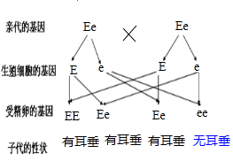
由遗传图可知，小明的父母再生一个有耳垂的孩子的概率为3/4，又因生男生女的概率是1/2，因此小明的父母再生一个有耳垂的女儿的概率为3/4×1/2＝3/8。
故选：C。
【点评】解答此类题目的关键是理解掌握基因的显性与隐性以及会借助图解来分析解答此类问题。
12．初中生物教材中，著名科学家与其相关学说或科学实验对应错误的是（ ）
选项 | 科学家 | 相关的学说或科学实验
A | 法国微生物学家巴斯德 | 著名的鹅颈瓶实验
B | 俄国生理学家伊万诺夫斯基 | 发现了病毒
C | 孟德尔 | 利用豌豆杂交实验发现了遗传规律
D | 美国青年学者米勒 | 利用模拟实验证明无机物可以构成有机物蛋白质
A．A B．B C．C D．D
【分析】生物学是自然科学的一个门类，根据不同的科学家所进行的实验，分析解答。
【解答】解：A、巴斯德通过著名的曲颈瓶实验，证明微生物只能来自微生物，而不能凭空产生，发现细菌的是列文。虎克，A正确
B、伊万诺夫斯基是世界上第一位发现病毒的人，被后人誉为“病毒学之父”。B正确
C、孟德尔利用豌豆杂交实验发现了遗传规律，被称为“遗传学之父”。C正确
D、米勒的实验试图向人们证实，生命起源的第一步，即从无机小分子物质形成有机小分子物质，米勒得出的结论是：原始地球上由无机物合成有机物是完全可能的。D错误
故选：D。
【点评】关键是平时注意多搜集相关的资料，多积累相关的知识。
13．换季时，气温的骤升或骤降易导致感冒。如图是常用感冒药“板蓝根颗粒”说明书的部分内容，有关此药的叙述正确的是（ ）
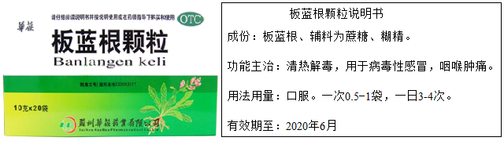
A．板蓝根颗粒是非处方药，购买时无需医生处方
B．中药无副作用，可每天喝板蓝根以预防感冒
C．为提前康复，可增加每次用药量或服用次数
D．只要未拆封，此药在2020年7月可正常服用
【分析】（1）安全用药是指根据病情需要，正确选择药物的品种、剂量和服用时间等，以充分发挥最佳效果，尽量避免药物对人体产生的不良作用或危害。
（2）非处方药是不需要医师处方、即可自行判断、购买和使用的药品，简称OTC．处方药标志位Rx，必须由医生的处方才能购买。
【解答】解：A、板蓝根颗粒是非处方药，非处方药大都用于多发病常见病的自行诊治，不需要医师处方、即可自行判断、购买和使用的药品，正确。
B、凡是药物都带有一定的毒性或副作用，如果应用合理，可以防治疾病，反之，则有可能危害健康，错误。
C、要根据病情需要，正确选择药物的剂量和服用时间等，以充分发挥最佳效果，错误。
D、此药的有效期至2020年6月，因此在2020年7月不能正常服用，错误。
故选：A。
【点评】掌握安全用药的常识是解题的关键。
14．学习生物学可以让我们学会更健康的生活。下列叙述正确的是（ ）
A．艾滋病的病原体是艾滋病患者和携带艾滋病毒的人
B．肺结核、流行性感冒和白化病都是传染病人
C．小刚上肢受伤，血液呈暗红色并缓慢而连续地从伤口流出，可指压伤口的近心端止血
D．苯丙酮尿症是由遗传物质异常引起的一种疾病
【分析】传染病是由病原体引起的，能在人与人之间或人与动物之间传播的疾病叫传染病，具有传染性和流行性的特点。
【解答】解：A、艾滋病的病原体是艾滋病病毒，艾滋病患者和携带艾滋病毒的人属于传染源，错误。
B、肺结核、流行性感冒具有传染性和流行性的特点，属于传染病，白化病属于遗传病，错误。
C、小刚上肢受伤，血液呈暗红色并缓慢而连续地从伤口流出，这是静脉出血，可指压伤口的远心端止血，错误。
D、苯丙酮尿症是由遗传物质异常引起的一种疾病，是遗传病，正确。
故选：D。
【点评】掌握遗传病和传染病的区别及急救措施是解题的关键。
15．我国于2011年5月1日起执行“醉驾入刑”，其科学依据是过量的酒精会使人（ ）
A．神经中枢处于麻痹状态 B．血管舒张，体温上升
C．呼吸加快，记忆力下降 D．免疫力下降
【分析】此题主要考查的是喝酒对人体的危害，思考解答
【解答】解：喝酒会严重损害人的神经系统，中枢神经系统是指脑和脊髓，脑有大脑、小脑、脑干组成。大脑皮层有许多重要的神经功能区如语言中枢、视觉中枢、听觉知识、躯体感觉中枢、躯体运动中枢等。少量饮酒可以促进中枢神经兴奋，在神经系统的作用下心跳加快，出现面红耳赤现象；小脑维持躯体的平衡，使动作准确协调，过量饮酒使小脑中毒，出现走路不稳的现象；过量酒精会使大脑皮层的语言中枢中毒，导致说话不清现象；过量饮酒会使大脑皮层的视觉中枢中毒，出现幻觉现象；严重时酒精会使整个神经中枢中毒，导致思维混乱、失去知觉，昏睡。由此表明过量的酒精会麻痹人的神经系统，使行为失控，酒驾容易出现交通事故，因此《道路交通安全法》提高了对酒后驾车的处罚力度。
故选：A。
【点评】解答此类题目的关键是理解醉酒的危害，明确过量的酒精会麻痹人的神经系统．
二、判断题（每题1分，共10分）
16．（1分）原尿流经肾小管时，原尿中被肾小管重新吸收回血液的成分中不包括水。 × （判断对错）
【分析】尿的形成要经过肾小球的滤过和肾小管的重吸收作用。
【解答】解：当血液流经肾小球时，除了血细胞和大分子的蛋白质外，其他的如水、无机盐、尿素、葡萄糖会滤过到肾小囊腔形成原尿；当原尿流经肾小管时，其中大部分水、部分无机盐和全部的葡萄糖被重新吸收回血液，而剩下的如尿素、一部分无机盐和水等由肾小管流出形成尿液。因此，当原尿流经肾小管时，被重新吸收回血液的物质是大部分水，全部葡萄糖和部分无机盐。
故答案为：×。
【点评】解答此题的关键是掌握理解尿的形成过程。
17．（1分）肠液、胰液、胆汁中都含有多种消化酶，能消化脂肪。 × （判断对错）
【分析】人体的消化系统包括消化道和消化腺两部分；消化道包括口腔、咽、食道、胃、小肠、大肠、肛门；消化腺主要有唾液腺、胃腺、肠腺、胰腺、肝脏等，肝脏是人体内最大的消化腺。
【解答】解：小肠内含有肠液、胰液和胆汁等多种消化液，其中胆汁内不含消化酶，可以将脂肪乳化为脂肪微粒，肠液和胰液中含有多种消化酶，能够参与消化糖类、蛋白质和脂肪，最终在小肠内淀粉被分解为葡萄糖、蛋白质被分解为氨基酸、脂肪被分解为甘油和脂肪酸。
故答案为：×。
【点评】掌握食物的消化和营养物质的吸收是解题的关键。
18．（1分）章鱼、鲍鱼、墨鱼、鱿鱼名称里有“鱼”却都不是鱼。 √ （判断对错）
【分析】鱼类的特征有：生活在水中，鱼体表大都覆盖有鳞片，用鳃呼吸，用鳍游泳，靠尾部和躯干部的左右摆动和鳍的协调作用来不断向前游动。
软体动物的身体柔软，身体外面包着外套膜，一般具有贝壳，有的贝壳退化，身体不分节，可区分为头、足、内脏团三部分，足的形状各具特色，如河蚌的斧足，蜗牛的腹足，乌贼的腕足等．
【解答】解：章鱼、鲍鱼、墨鱼、鱿鱼的身体柔软、有外套膜，都属于软体动物。它们名称里有“鱼”却都不是鱼。因此题干的说法正确。
故答案为：√。
【点评】解答此类题目的关键是理解掌握鱼类和软体动物的主要特征。
19．（1分）动物对于一个生态系统来说是很重要的，没有动物就不能进行物质循环。 × （判断对错）
【分析】动物在生态系统中属于消费者，对维持生态平衡起着重要作用，能促进生态系统中的物质循环，能够帮助植物传粉、传播种子．
【解答】解：生态系统是由非生物成分和生物成分两部分组成的．生物成分又可以划分为生产者、消费者、分解者．其中生产者指的是绿色植物．它们利用光能，通过光合作用，把无机物制造成有机物，并将光能转化为化学能储存在有机物中；消费者指的是各种动物．它们的生存都直接或间接的依赖于绿色植物制造出的有机物．动物可以促进生态系统的物质循环，但并不是没有动物，生态系统的物质循环就无法进行；分解者指的是腐生细菌、真菌等营腐生生活的微生物．它们将动植物残体等含有的有机物分解成简单的无机物，归还到无机环境中，促进了物质的循环．故说法错误。
故答案为：×．
【点评】熟记动物在自然界中作用是解答此类题目的关键。
20．（1分）隐性基因控制的生物性状表现不出来，这种基因不遗传给后代。 × （判断对错）
【分析】生物体的性状是由基因控制的，基因有显性显性和隐性之分，当细胞内控制某种性状的一对基因，一个是显性、一个是隐性时，只有显性基因控制的性状才会表现出来。
【解答】解：生物体的形态特征、生理特征和行为方式叫做性状．显性基因控制的性状是显性性状，隐性基因控制的性状是隐性性状；当控制性状的一对基因一个是显性、一个是隐性时，由于隐性基因控制的性状不能表现出来，只表现显性基因控制的性状；当控制性状的一对基因都是隐性时，隐性基因控制的性状就会表现出来．例如：在豌豆杂交实验中，在子一代中没有出现的性状是隐性性状；高茎植株与矮茎植株进行杂交，得到的后代（叫子一代）全部为高茎植株，说明高茎是显性性状，矮茎是隐性性状，即隐性基因控制的生物性状矮茎表现不出来，但是控制矮茎的基因还能遗传如图：
所以隐性基因控制的生物性状表现不出来，但这种基因会遗传给后代了。因此题干的说法错误。
故答案为：×
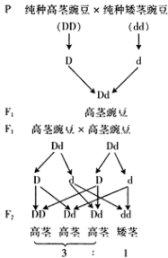
【点评】基因组成一个是显性、一个是隐性时，隐性基因控制的性状不表现，但这个基因并没有丢失，还会遗传下去。
21．（1分）生物的性状主要是由基因控制的。 √ （判断对错）
【分析】细胞核中有染色体，染色体上有DNA，DNA上有基因，基因是有特定遗传信息的DNA片段。
【解答】解：染色体是指细胞核中容易被碱性染料染成深色的物质，由DNA和蛋白质两种物质组成，遗传信息在DNA上，DNA是主要的遗传物质。一条染色体上包含一个DNA分子。一个DNA分子上包含有多个基因，基因是染色体上具有控制生物性状的DNA片段。所以控制生物各种性状的是基因，此题说法正确。
故答案为：√。
【点评】解此题的关键是理解基因是染色体上具有控制生物性状的DNA片段。
22．（1分）人类精子中的染色体只有X染色体或者Y染色体。 × （判断对错）
【分析】在亲代的生殖细胞形成过程中，经过减数分裂，两条性染色体彼此分离，男性产生两种类型的精子﹣﹣含X染色体的精子和含Y染色体的精子，女性则只产一种含X染色体的卵细胞。受精时，如果是含X的精子与卵子结合，就产生具有XX的受精卵并发育成女性；如果是含Y的精子与卵子结合，就产生具有XY的受精卵并发育成为男性。这说明男女的性别在受精卵形成时就已确定。由于男性可产生数量相等的X精子与Y精子，加之它们与卵子结合的机会相等，所以每次生男生女的概率是相等的。
【解答】解：人的体细胞内的23对染色体，有一对染色体与人的性别有关，叫做性染色体；男性的性染色体是XY，女性的性染色体是XX．人的性别遗传过程如图：
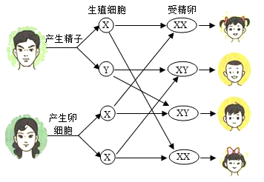
从性别遗传图解看出，人类精子中的染色体有22条+X染色体或22条+Y染色体。
故答案为：×。
【点评】本考点考查了对人的性别遗传的认识，基础知识，题型多样，常结合染色体传递图出题。
23．（1分）两棵长得一样高的高茎豌豆，其基因组成不一定相同。 √ （判断对错）
【分析】生物体的形态特征、生理特征和行为方式叫做性状，同种生物同一性状的不同表现形式称为相对性状．如人的单眼皮和双眼皮
【解答】解：生物的性状相同，基因组成不一定相同，如高茎豌豆的基因组成有AA和Aa，因此两棵长得一样高的高茎豌豆，其基因组成不一定相同正确。
故答案为：√（√）。
【点评】解答此类题目的关键是理解掌握性状、相对性状的概念以及基因决定性状．
24．（1分）传染病是由病原体引起的，病原体可以是细菌、病毒或寄生虫。 √ （判断对错）
【分析】传染病是由病原体引起的，能在生物之间传播的疾病。具有传染性和流行性；病原体指能引起传染病的细菌、真菌、病毒和寄生虫等。
【解答】解：病原体指能引起传染病的细菌、真菌、病毒和寄生虫等，题干说法正确。
故答案为：√
【点评】解答此类题目。的关键是理解掌握病原体的概念。
25．（1分）“有人一辈子吸烟，照样活八九十岁”，可见吸烟的危害并不严重。 × （判断对错）
【分析】健康的生活方式应坚持合理营养；坚持体育锻炼；按时作息；不吸烟、不喝酒；拒绝毒品；合理用药；积极参加集体活动，吸烟不利于健康。
【解答】解：香烟中含有1400多种成分。吸烟时产生烟雾里有40多种致癌物质，还有十多种会促进癌发展的物质，其中对人体危害最大的是尼古丁、一氧化碳焦油和多种其它金属化合物。一支烟所含的尼古丁就足以杀死一只小白鼠。香烟烟雾中大量的一氧化碳同血红蛋白的结合能力比氧大240﹣300倍，严重地削弱了红细胞的携氧能力，因此，吸烟使血液凝结加快，容易引起心肌梗塞、中风、心肌缺氧等心血管疾病。更为严重的是，吸烟者还严重妨碍他人健康。研究结果表明，吸烟者吸烟时对旁人的危害比对他自己还大。有关医学研究表明，吸烟是心脑血管疾病、癌症、慢性阻塞性肺病等多种疾患的行为危害因素，吸烟已成为继高血压之后的第二号全球杀手。可见吸烟是一种不健康的生活习惯，据统计，长期吸烟者的肺癌发病率比不吸烟者高10倍至20倍，喉癌发病率高6至10倍，冠心病发病率高2至3倍，循环系统发病率高3倍，气管类发病率高2至8倍。故题干说法错误。
故答案为：×。
【点评】理解吸烟的危害，明确吸烟是一种不健康的生活方式，能做到自己禁烟，并宣传禁烟的危害，利己利民。
三、解答题（每空1分，共50分。题目中[]填字母或序号，横线上填名称）
26．（9分）人工密闭舱生态系统，提供了人类生活所需的物质，可以在该系统内循环生。图一是密闭舱内的碳循环示意图（注：①和②表示气体），请根据图回答：
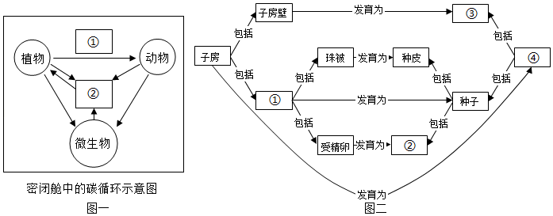
（1）在人工密闭舱生态系统中，舱内实验人员属于该生态系统中的 消费 者。
（2）人在密闭舱内能够生存，主要是由于绿色植物通过 光合 作用为人类提供了有机物和① 氧气 。
（3）气体②是植物光合作用的原料之一，它主要来自密闭舱内的生物通过呼吸作用在动植物及微生物细胞的 线粒体 内产生。
（4）柑橘富含维生素C，可预防坏血病。科研人员在密闭舱生态系统中种植了“柑橘”，请识别图二并回答：其中②是 胚 ，④是 果实 。
（5）柑橘含有大量营养丰富、可口开胃的酸甜汁液这些汁液来自柑橘细胞的哪个结构？ 液泡 。
（6）我们聊了这么多关于柑橘的话题，你也许早已口舌生津，垂涎欲滴了，这种反射类型属于 复杂反射（条件反射） ，这与 大脑皮层（大脑） 中特定的神经中枢有关。
【分析】图一中：①表示氧气、②表示二氧化碳；图二中，①胚珠、②胚、③果皮、④果实。
【解答】解：（1）人是动物必须直接或间接依靠绿色植物维持生活，因此密闭舱内的实验人员属于该生态系统中的消费者；
（2）“人在密闭舱内能够生存”，主要是由于绿色植物通过光合作用为人类提供的食物和①（氧气）；
（3）呼吸作用释放二氧化碳，呼吸作用的主要场所的细胞内的线粒体，因此[②]（二氧化碳）是植物光合作用的原料之一，它主要来自密闭舱内的生物通过呼吸作用在动植物及微生物物细胞的线粒体内产生。
（4）受精完成后子房的发育情况如下图：
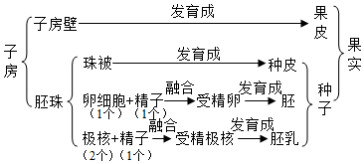
从图中看出，图2中②是胚，④是果实。
（5）液泡：内含细胞液，细胞液中溶解有多种物质，如或甜味或辣味的物质、色素以及糖类、无机盐、蛋白质等营养物质。故柑橘含有大量营养丰富、可口开胃的酸甜汁液，这些汁液来自柑橘细胞的液泡。
（6）“我们聊了这么多关于柑橘的话题，你也许早已口舌生津，垂涎欲滴了”．这种反射是在简单反射的基础上，在大脑皮层参与下完成的，因此这种反射类型属于复杂反射（或条件反射）。
故答案为：
（1）消费；
（2）光合；氧气；
（3）线粒体；
（4）胚；果实；
（5）液泡；
（6）复杂反射（条件反射）；大脑皮层（大脑）。
【点评】此题的知识点较多，仔细审题是解题的关键。
27．（6分）如图所示的四种单细胞生物在结构上既有相同之处也有不同之处，它们都能在各自的环境中独立生存。请根据所学知识回答：
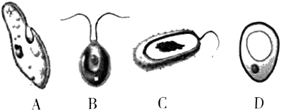
（1）从细胞结构看，如果将C归为一类，A、B、D归为另一类，你的分类依据为 是否有成形的细胞核 。
（2）A属于动物，它在细胞的基本结构上与其他三种生物最主要的区别是 没有细胞壁 。
（3）B能进行光合作用，因为其细胞结构中有 叶绿体 ，它所属类群的结构特征主要是 没有根、茎、叶的分化 。
（4）C分布广泛，一是与它靠 分裂 生殖有关，二是与形成 芽孢 度过不良环境有关。
【分析】由图可知：A草履虫、B衣藻、C细菌、D酵母菌。解答即可。
【解答】解：（1）A、B、C、D四类生物均属于单细胞生物，单C细菌没有成形的细胞核，属于原核生物；A、B、D三类生物都有形成的细胞核，属于真核生物。故将C归为一类，A、B、D归为另一类的分类依据为有无成形的细胞核。
（2）A草履虫属于动物，其细胞结构无细胞壁。
（3）B衣藻属于藻类植物，没有根、茎、叶的分化，体内具有叶绿体，能够进行光合作用，营养方式是自养。
（4）C细菌通过分裂繁殖，分布广泛，能形成芽孢度过不良环境。
故答案为：（1）是否有成形的细胞核
（2）没有细胞壁
（3）叶绿体；没有根、茎、叶的分化
（4）分裂；芽孢
【点评】掌握常见单细胞生物的生活，并能根据它们的特征进行分类。
28．（8分）动物通过运动扩大了生存空间，增加了利用资源的机会，对其生存和繁衍后代有着十分重要的意义。如图是几种动物运动有关的形态结构图，请根据所学知识分析回答以下问题：
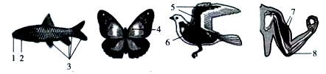
（1）动物的运动有许多不同形式。如：
①鱼类可依靠尾部和躯干部的摆动和[3] 鳍 的协调作用游泳；
②昆虫大多依靠[4] 翅 飞行，依靠足爬行，有的还能跳跃；
③鸟类的前肢进化成了[5] 翼 ，可自由飞行，后肢适于行走、奔跑或攀援等；
④人类主要依靠 骨 、关节和肌肉的协调配合，完成各种精细而灵活的动作。
（2）动物的运动器官有许多共同的结构特征。如：
①多具有发达的 肌肉 ，能为运动提供动力，它靠两端的 肌腱 附着在不同的骨上；
②多具有牢固的支持和附着结构，如昆虫体表的 外骨骼 ，鸟类的龙骨突，人体四肢的骨骼；
③多具有便于灵活运动的分支和节点，如蝗虫的足分节，人的四肢有许多[8] 关节 。
【分析】动物的运动方式多种多样，总起来说都与其结构特点相适应，运动方式有游泳、飞行、行走等。动物的运动一般具有积极的意义，如利于捕捉食物、躲避敌害等。
图中1口，2鳃，3鳍，4翅，5翼，6胸肌，7肱二头肌，8关节。
【解答】解：（1）动物的运动方式各种各样，动物的运动依赖于身体的结构。
①鱼类生活在水中，依靠3鳍来游泳和平衡身体；
②飞行的昆虫，靠4翅的快速振动来飞行，翅着生在胸部；
③鸟的前肢进化为5翼，有发达的6龙骨突，可以自由飞行。后肢适于行走、奔跑或攀援等；
④人类主要依靠骨、肌肉和关节的协调配合，完成各种精细而灵活的动作。
（2）动物的运动器官有许多共同的结构特征。
①多具有发达的肌肉，能为运动提供动力，如鸟类6胸肌发达；它靠两端的肌腱 附着在不同的骨上；
②多具有牢固的支持和附着结构，如昆虫体表的外骨骼，鸟类的龙骨突，人体四肢的骨骼；
③多具有便于灵活运动的分支和节点，如蝗虫的足分节，人的四肢有许多8关节。
故答案为：（1）①鳍；②翅；③翼；④骨；
（2）①肌肉；肌腱；②外骨骼；③关节。
【点评】解答此题熟练掌握有关动物运动方面的基础知识，综合题意灵活解答。
29．（8分）蚜虫，又称腻虫、蜜虫，是一类植食性昆虫在春季和夏季，蚜虫群中大多数或全部为雌性。这时，雌性蚜虫所产的卵不经过受精也能发育形成胚胎，经过4天左右若虫即可发育为成虫，成虫在适合的温度下一天就可以产生10多只若虫，可持续繁殖2﹣3个月。因此一只雌虫在春季孵化后可以产生数以亿计的蚜虫。到了秋季，光照周期和温度发生变化，食物数量减少，在蚜虫体内调控机制的作用下，雌性蚜虫开始产出雄性若虫。雄性和雌性进行交尾后产卵。这些卵在度过冬季后，可以孵化出带翅膀或不带翅膀的若虫。其中带翅膀的若虫可迁飞到新的植物（常常为不同类型植物）上开始繁殖新的种群。
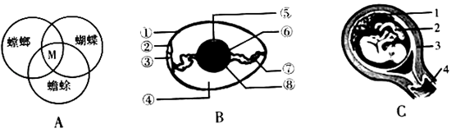
（1）春、夏两季，蚜虫进行 无性 生殖，在秋季，蚜虫进行 有性 生殖。
（2）图A中的M表示为三种动物生殖发育过程中的相似之处，则M为 A 。
A.有性生殖
B.无性生殖
C.体内受精
D.体外受精
（3）图B是鸟卵结构示意图，能发育成雏鸟的结构是[ ⑤ ] 胚盘 。
（4）图C中新生命在母体的 子宫 里发育，胎儿与母体是通过[ 1 ] 胎盘 进行物质交换的。
【分析】在鸡卵的结构图中，①卵壳、②卵壳膜、③气室、④卵白、⑤胚盘、⑥卵黄、⑦系带、⑧卵黄膜。图B中1是胎盘，2是脐带，3是子宫，4是阴道。
【解答】解：（1）在春季和夏季，蚜虫群中大多数或全部为雌性，这时，雌性蚜虫所产的卵不经过受精也能发育形成胚胎，经过4天左右若虫即可发育为成虫，这个过程没有经过了两性生殖细胞的结合，因此属于无性生殖；秋季，雄性和雌性进行交尾后产卵繁殖后代，这个过程有两性生殖细胞的结合，属于有性生殖。
（2）图A中的M表示为三种动物生殖发育过程中的相似之处，他们都属于有性生殖。
故选：A。
（3）图B是鸟卵结构示意图，能发育成雏鸟的结构是含有遗传物质的⑤胚盘。
（4）图中胎儿生活在子宫内的羊水中。1是胎盘，是胎儿与母体进行物质交换的器官．胎儿通过胎盘和脐带从母体的血液中获得氧气和营养物质，同时把产生的二氧化碳等废物排到母体血液里，再由母体排出体外。
故答案为：（1）无性；有性；
（2）A；
（3）⑤胚盘；
（4）子宫；1胎盘；
【点评】理解各类动物的生殖和发育是正确解答本题的关键。
30．（6分）中国古动物博物馆是一座介绍史前脊椎动物起源和进化的国家级博物馆，展现了各类群动物的丰富化石，清晰的勾勒出脊椎动物的发展。根据图中各类脊椎动物的化石，回答问题：
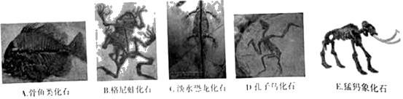
（1）图中化石反映了动物类群由海洋向陆地进化，并不断征服陆地的过程。这些生物通过 遗传 、 变异 和 自然选择 ，不断进化。
（2）上述形成化石的动物中，真正开始完全适应陆地生活的是从化石[ C ]开始，原因是此类动物的 生殖发育 不受水的限制。
（3）孔子鸟化石发现于中国辽宁省，是迄今为止发现的与现代鸟类特征最接近的古鸟类。大部分现代鸟类能够飞行，体现了生物结构与功能的 适应 性。
【分析】如图生物进化树
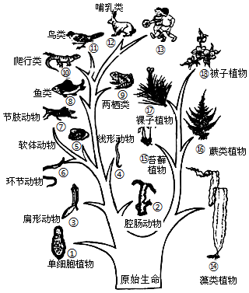
【解答】解：（1）生物通过遗传、变异和自然选择不断进化。
（2）图中的C恐龙属于爬行动物。爬行动物是真正的陆生脊椎动物，由于陆地环境相对比较干燥，陆地生活的动物体表具有角质的鳞片或甲，这些结构不仅保护了身体，还能够防止体内水分的蒸发，有利于适应陆地生活。
（3）孔子鸟化石发现于中国辽宁省，是迄今为止发现的与现代鸟类特征最接近的古鸟类。多数鸟类营飞行生活，其结构特征总是与其功能相适应的。如鸟的体形呈流线型，可减少飞行时空气的阻力，适于飞行。
故答案为：（1）遗传；变异；自然选择；
（2）C；生殖发育
（3）适应；
【点评】熟记动物的进化历程是解此题的关键，可结合生物进化树图来分析。
31．（5分）“杂交水稻之父”袁隆平为首的中国杂交水稻专家用野生水稻与普通水稻杂交，培育出了高产杂交水稻，这一成果在世界上被称为中国的“第五大发明”。
（1）普通水稻的体细胞中有24条染色体，那么它所产生的生殖细胞中所含染色体数是 12 条。袁隆平利用野生水稻与普通栽培水稻多次杂交，培育出高产的杂交水稻新品种，这是利用了水稻 基因 的多样性，也体现了人类应用 遗传变异 原理培育新品种。
（2）科学家应用生物技术培育出一种抗病虫水稻，它能产生一种特殊的蛋白质杀死害虫，但对人体健康无害，目前正在大面积推广种植。科学家还研究了害虫的遗传基因，发现不抗该特殊蛋白质的害虫基因为显性（用E表示），抗该特殊蛋白质的害虫基因为隐性（用e表示）。那么水稻中不抗该特殊蛋白质害虫的基因组成为 Ee或EE ；抗该特殊蛋白质害虫的基因组成为 ee 。
【分析】（1）不同物种之间基因组成差别很大，同种生物如兔之间（有白的、黑的、灰的等）基因也有差别，每个物种都是一个独特的基因库．
（2）生物体的某些性状是由一对基因控制的，而成对的基因往往有显性显性和隐性之分，当细胞内控制某种性状的一对基因，一个是显性、一个是隐性时，只有显性基因控制的性状才会表现出来．
【解答】解：（1）体细胞中染色体是成对存在，在形成精子和卵细胞的细胞分裂过程中，染色体都要减少一半。而且不是任意的一半，是每对染色体中各有一条进入精子和卵细胞。生殖细胞中的染色体数是体细胞中的一半，成条存在．当精子和卵细胞结合形成受精卵时，染色体又恢复到原来的水平．据此，普通水稻的体细胞中有24条染色体，那么它所产生的生殖细胞中所含染色体数是12条.生物多样性包括生物种类的多样性、基因的多样性和生态系统的多样性。基因的多样性是指物种的种内个体或种群间的基因变化，不同物种之间基因组成差别很大，同种生物如野生水稻和普通水稻之间基因也有差别，每个物种都是一个独特的基因库．我国动物、植物和野生亲缘种的基因多样性十分丰富，为动植物的遗传育种提供了宝贵的遗传资源．如我国科学家袁隆平用野生水稻与普通水稻杂交，培育出了高产的杂交水稻，就是利用了基因的多样性，也体现了生物的可遗传变异在农业生产上的应用。
（2）当生物体表现显性性状时，其基因组成可能是纯合的，也可能是杂合的，因为当细胞内控制某种性状的一对基因，一个是显性、一个是隐性时，隐性基因控制的性状不会表现出来。因此稻田中不抗该特殊蛋白质害虫的基因组成为EE或Ee，抗该特殊蛋白质害虫的基因组成为ee。种植该种抗病虫水稻的意义是，大大减少了农药的使用，降低了农药对环境的污染，因此降低生产成本，减轻环境污染。
故答案为：
（1）12；基因；遗传变异；
（2）Ee或EE；ee。
【点评】解答此题的关键是对于相关的基础知识要熟练掌握，只有基础扎实，才能灵活答题。
32．（8分）阅读资料，回答相关问题：
资料一 接种疫苗是防控新冠疫情的重要措施。我国新冠疫苗的生产和接种工作正在稳步推进中。
资料二 北京市疾控中心回应称，根据前期新冠病毒灭活疫苗临床试验研究，仅接种一剂次灭活疫苗不能产生预期的免疫效果。接种第二剂次灭活疫苗大约2周后，接种人群可以产生较好的免疫效果，如图所示。
（1）新冠病毒侵染肺部时，被侵染的肺泡内会出现液体，影响了人体内的 肺泡与血液之间的气体交换 过程，从而导致血液中氧含量低，最终出现身体乏力等症状。
（2）疫情初期，为确定所发现的冠状病毒是否为一种新型病毒，科学家对其进行了基因测序，检测的结构应是病毒的 遗传物质（或核酸、RNA） 。目前各个国家都在积极接种新冠疫苗，请利用如图A分析接种疫苗的免疫过程原理，接种的疫苗从免疫学角度来看相当于 抗原 ，图A中甲、乙依次表示的细胞类型为 淋巴细胞、吞噬细胞 。该类型免疫的特点是 后天获得，只针对特定的抗原或异物起作用 。
（3）在接种初期密切接触新冠肺炎患者仍然可能患上新冠肺炎，原因是 体内产生的抗体数量过少，防御功能不是太强 。
（4）图B中显示第二次受疫苗刺激后产生抗体的数量特点是 第二次接种产生的抗体比第一次多，且持续的时间长 。
（5）新冠肺炎之所以能全球流行，是因为它具有传染性和流行性特点。为防止新冠肺炎患者继发感染，在治疗过程中，医生会给患者输入康复者血清治疗，这属于预防传染病措施中的 控制传染源 。
【分析】传染病是由病原体引起的，能在生物之间传播的疾病．病原体指能引起传染病的细菌、真菌、病毒和寄生虫等，传染病若能流行起来必须具备传染源、传播途径、易感人群三个环节，所以预防传染病的措施有控制传染源、切断传播途径、保护易感人群。
【解答】解：（1）新冠病毒侵染肺部时，被侵染的肺泡内会出现液体，影响肺泡与血液之间的气体交换，从而导致血液中氧含量较低，最终出现身体乏力的症状。
（2）新型冠状病毒是靠的内部的遗传物质（核酸）是进行繁殖的，因此进行基因测序，检测的结构应是病毒的遗传物质（或核酸、RNA）。
接种疫苗属于计划免疫，疫苗能够刺激机体产生一种特殊蛋白质，这种蛋白质叫抗体，凡是能引起机体产生这种特殊蛋白质的物质叫抗原。从免疫学角度来分析，疫苗属于抗原。图甲表示淋巴细胞，刺激淋巴细胞产生抗体，这种抗体具有专一性，只针对某一特定的抗原起作用。抗原和抗体结合，促进了吞噬细胞吞噬抗原，乙是吞噬细胞。这种免疫是出生后产生的，只针对某一特定的病原体或异物起作用，属于特异性免疫。
（3）由图B可知第一次接种后，虽然刺激淋巴细胞产生抗体，但是抗体需要一段时间才能产生，抗体数量过少，抵抗该病的能力弱，因此密切接触新冠肺炎患者还可能患上新冠肺炎。
（4）第一次可知抗体的产生需要一定的时间，第一次注射疫苗后需要一段时间才能产生抗体。而且产生的量较少。在第二次感染时，虽时隔一段时间，但抗体不像上一次那样感染后要过一段时间才产生，而是迅速产生足量的抗体，且持续的时间长。
（5）预防传染病的措施有控制传染源、切断传播途径、保护易感人群。为防止新冠肺炎患者继发感染，在治疗过程中，医生会给患者输入康复者血清治疗，这属于预防传染病措施中的控制传染源。
故答案为：（1）肺泡与血液之间的气体交换；（2）遗传物质（或核酸、RNA）；抗原；（2）淋巴细胞、吞噬细胞；后天获得，只针对特定的抗原或异物起作用；（3）体内产生的抗体数量过少，防御功能不是太强；（4）第二次接种产生的抗体比第一次多，且持续的时间长；（5）控制传染源
【点评】解答此类题目的关键是牢固掌握基础知识并能灵活运用所学知识解释实际问题。
四、探究题（每空2分，共10分）
33．（10分）5月31日是世界无烟日，为了了解烟草对生物的危害，同学们开展了“烟草浸出液对黄豆种子萌发的影响”的探究活动，具体过程如下：
①用香烟和蒸馏水制成烟草浸出液。
②通过稀释，得到体积分数为25%、50%、75%的烟草浸出液。
③取5个培养皿，编号，铺上卫生纸，均放入结构完整、大小相同的50粒活黄豆种子。
④在培养皿中分别加入等量的蒸馏水和不同浓度的烟草浸出液，都放在室温条件下。5天后统计种子的发芽率。实验结果如表所示，请分析回答下列问题：
编号 | 黄豆种子数 | 烟草浸出液浓度 | 第5天的发芽率
A | 50 | 100% | 26%
B | 50 | 75% | 44%
C | 50 | 50% | 64%
D | 50 | 25% | 82%
E | 50 | 蒸馏水 | 96%
（1）该实验的对照组是编号 E ，变量是 不同浓度的烟草浸出液 。
（2）通过表格的数据分析，可以得出结论：烟草浸出液对黄豆种子的萌发有 抑制 作用。
（3）为了使实验结果更加准确，还应该设置 重复 实验，取各组实验的平均值。
（4）烟草燃烧时会产生多种对人体有害的物质，如 尼古丁 等（写1种），这些物质进入人体会诱发多种呼吸系统疾病，严重的可能引发肺癌。
【分析】该实验探究了不同浓度烟草浸出液（等量的烟丝中加入不同量的蒸馏水，其浸出液的浓度不同；蒸馏水越多，烟草浸出液的浓度越低）中的黄豆种子的发芽率和幼苗的生长，目的是验证烟草浸出液对黄豆种子萌发的影响。
【解答】解：（1）对照实验又叫单一变量实验，只有一个量不同，其它量皆相同的实验。其中只有一个变量，这就是实验中所有探究的问题，是可以改变的量，即烟草浸出液的浓度的不同，E组加蒸馏水的作用是对照。
（2）分析实验数据可知：烟草浸出液的浓度越大，对黄豆种子和幼苗的生长抑制作用越明显（或烟草浸出液对黄豆种子萌发和幼苗的生长）。
（3）为了使实验结果更加准确，还应该设置重复实验，取各组实验的平均值。
（4）烟雾中含有尼古丁、焦油等多种有害物质，这些物质进入吸烟者和周围的人体内会诱发多种疾病，严重的可能诱发肺癌。
故答案为：（1）E；不同浓度的烟草浸出液
（2）抑制
（3）重复
（4）尼古丁（焦油、一氧化碳等）
【点评】解答此类题目主要是控制变量和设置对照实验是设计实验方案必须处理好的两个关键问题，及提高学生接受图表信息、分析处理信息的能力。
